|  |  |
| --- | --- |
| **No. Práctica: V** | **Título de la Práctica: Instalación gestor de contenido Joomla** |
| **Competencias:** Instalar un gestor de contenido en Win10 | |
| **Objetivo:** Instalar Joomla en Windows 10 | |

# 

# Introducción teórica.

Un sistema de gestión de contenidos o**CMS** **(Content Manager System)** es un programa o aplicación web que permite la creación de una estructura de soporte para la creación, administración y publicación de contenido en una página web por parte de administradores, editores y otros usuarios.

Un CMS cuenta con una interfaz que controla una o varias bases de datos donde se aloja el **sitio web** y permite manejar de manera independiente el contenido y el diseño.

Entre los usos generales de un **Sistema de gestión de contenidos**, además de la página web, se encuentran: blog, foros, wiki, E-learning y E-commerce.

# Recursos y/o Materiales.

* Software XAMPP
* Navegador web
* Paquete de instalación de Joomla

Pasos para la instalación de Joomla

1. Descargar Joomla

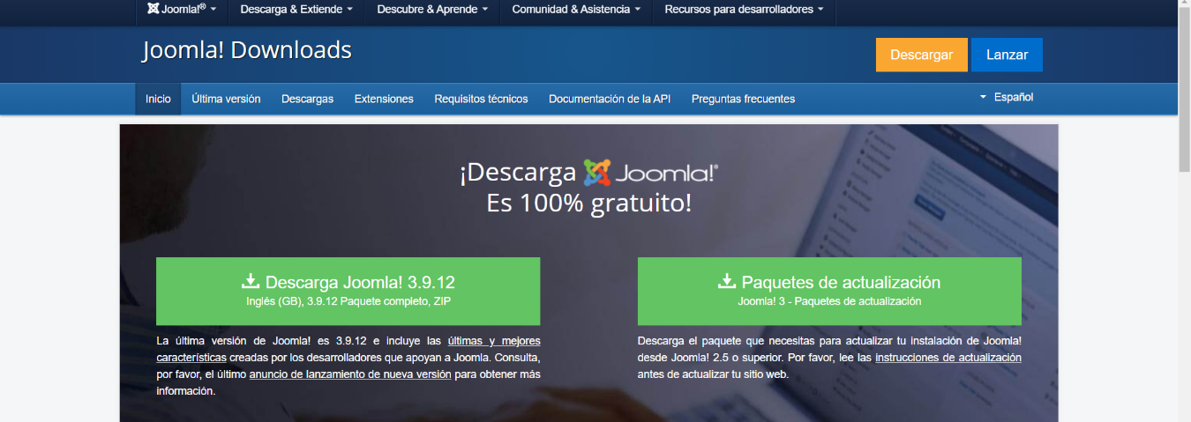

1. Descargar XAMPP o cualquier software que tenga servidor web y sistema gestor de base de datos e instalarlo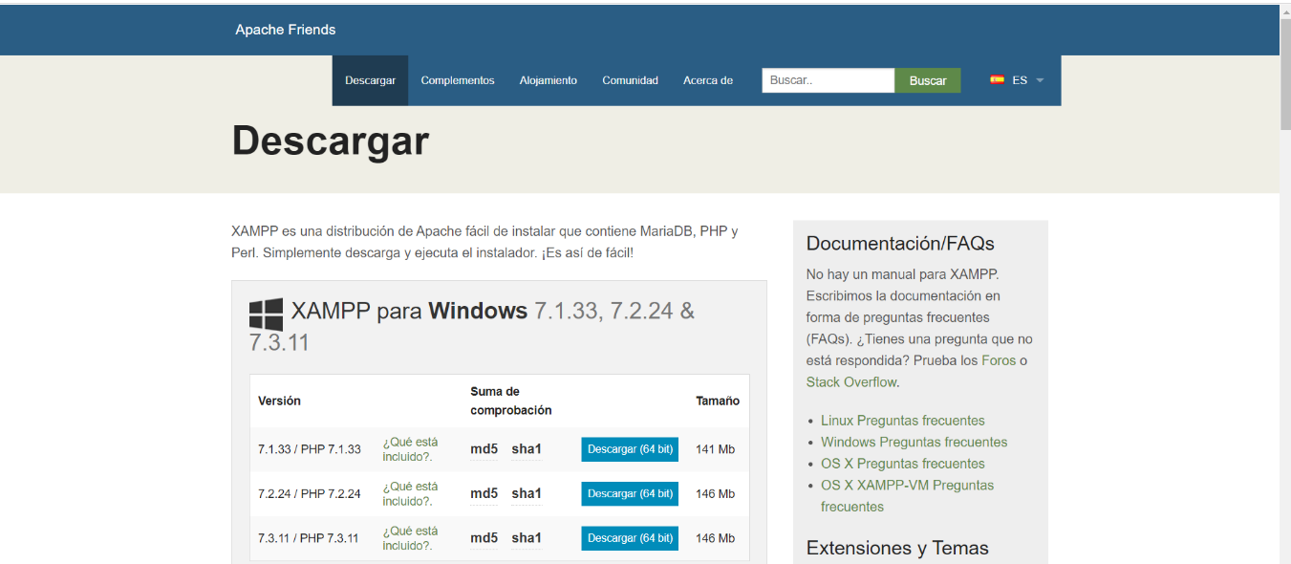
2. Descomprimir Joomla en una carpeta en la carpeta htdocs de XAMPP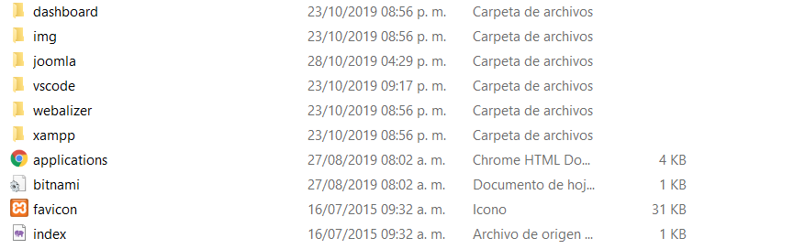
3. Crear la base de datos que va utilizar Joomla en la instalación.

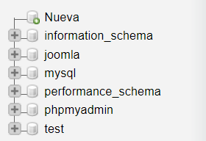

1. Crear un usuario con todos los privilegios para esa base de datos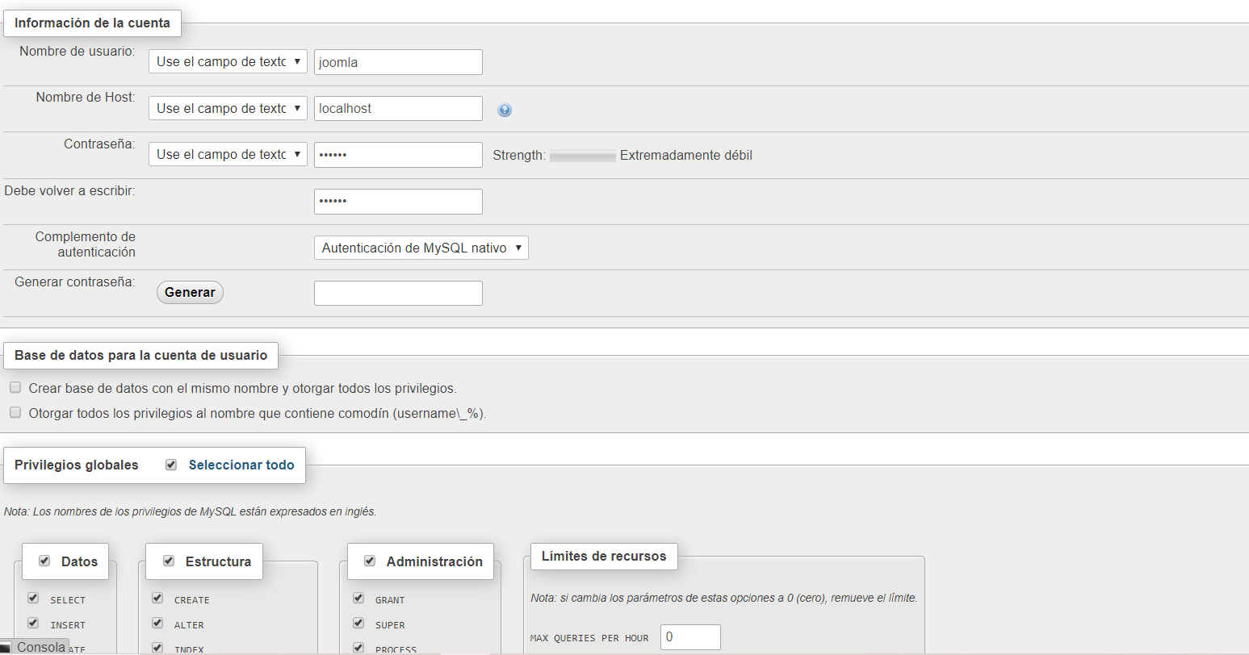
2. En un navegador web, escribir la URL ‘localhost/joomla’ para iniciar la instalación

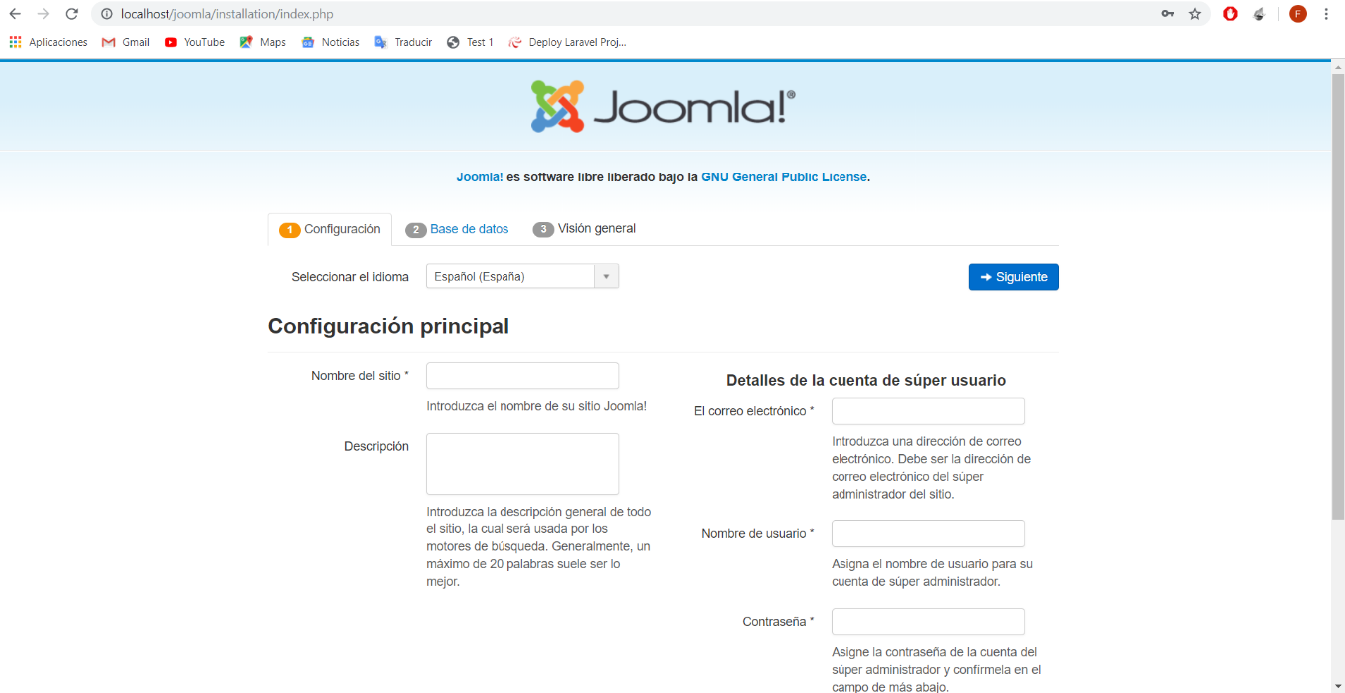

1. Darle un nombre al sitio, y agregar un usuario para ser el administrador

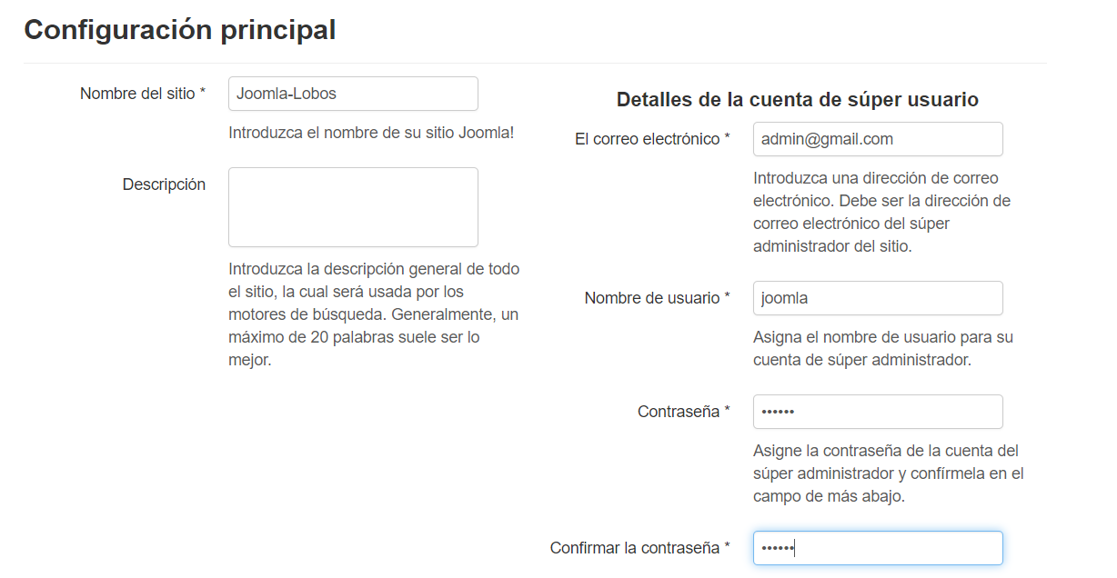

1. Seleccionar el nombre y el host donde está la base de datos creada anteriormente junto con el usuario creado para esa base de datos y hacer click en instalar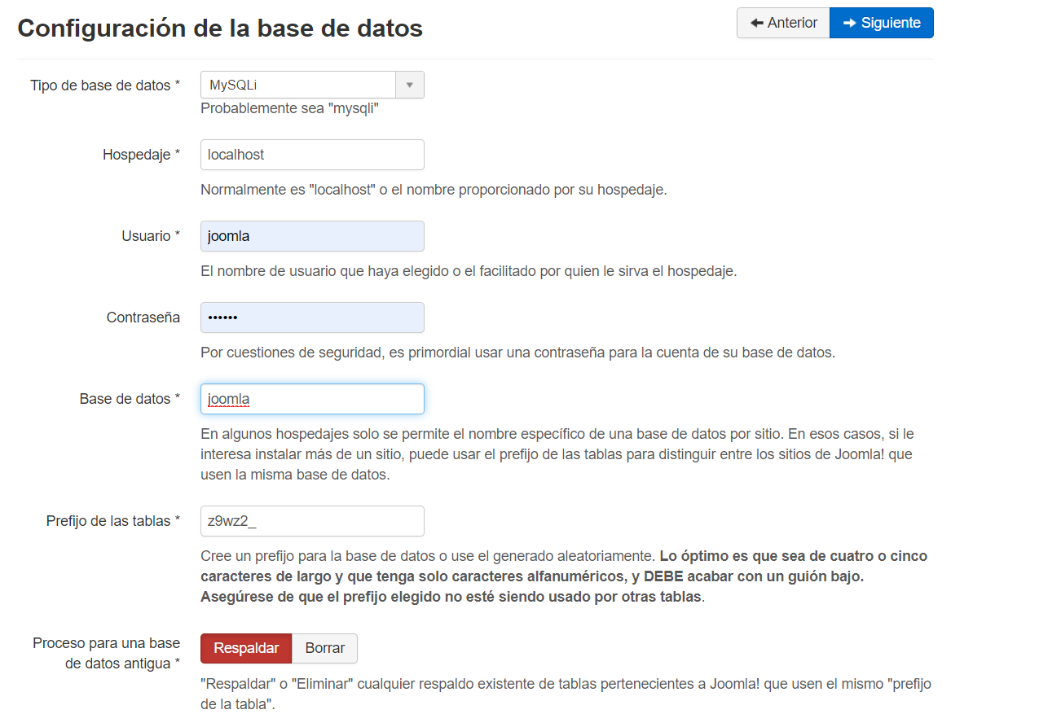
2. Esperamos unos momentos y la instalación terminará. Hay que eliminar la carpeta “Installation”

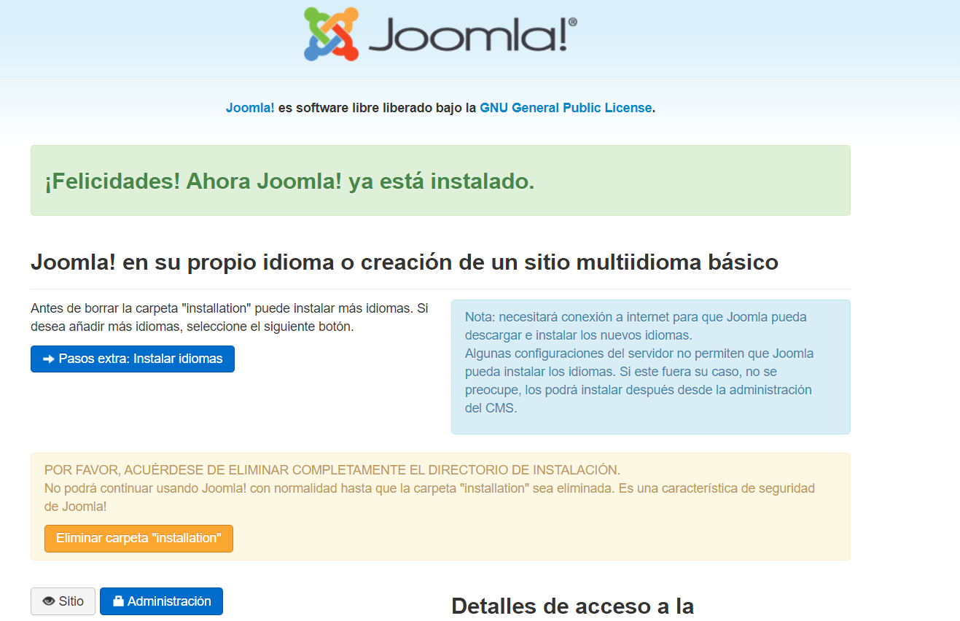

1. Ahora en la URL “localhost/Joomla” podemos ver nuestro sitio.

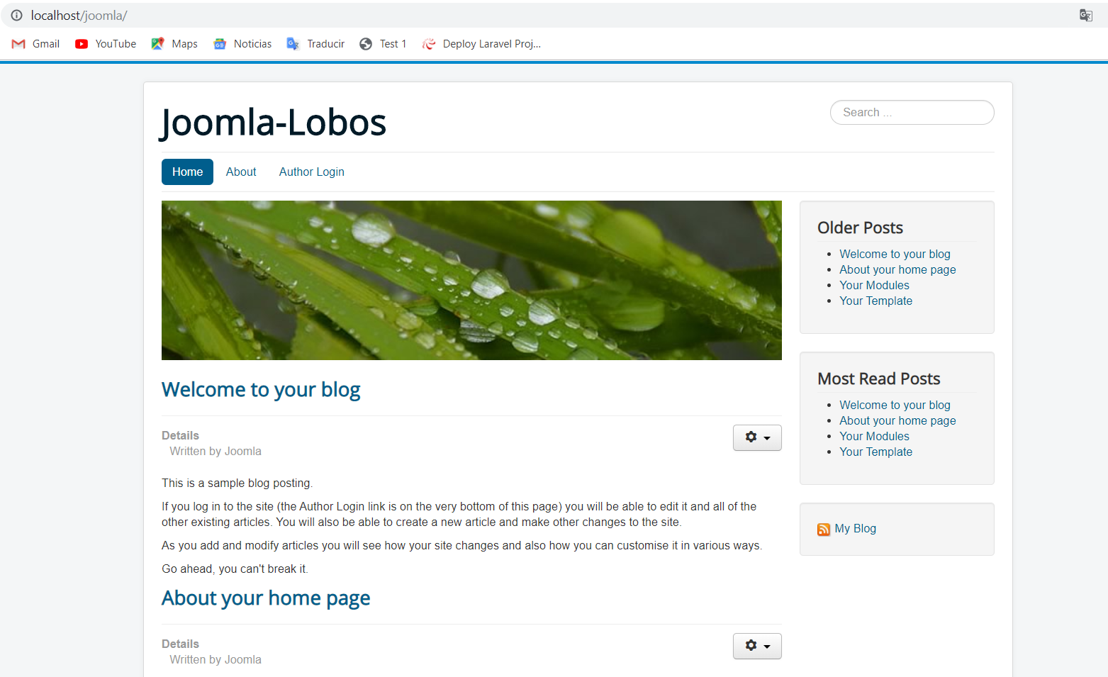

# Evaluación.

***Vo.Bo.***